

Föreskrifter Kustvägen Cup 2011-09-03

Cupen spelas på Norrporten Arena, Sundsvall, på fyra planer samtigt. Ni får använda fritt antal spelare i truppen, blanda pojkar och flickor. 5-mannafotboll spelas, dvs. en målvakt och fyra utespelare samtidigt på planen. Låt alla få spela och ha roligt! Inga tabeller förekommer i cupen så det finns ingen anledning att "toppa" lagen.
Matchtiden är 1 x 25 minuter. Kom ihåg att vara i god tid före utsatt matchstart vid den plan ni ska spela på. När ni spelat klart lämnar ni planen direkt efter att tackat motståndare och domaren.
Uppvärmning sker på södra långsidan. Planerna är mot norra läktaren. Hemmalaget håller med matchboll, stl 3. Vid lika tröjfärg byter bortalaget, det går bra med västar.
Endast spelare och ledare får beträda planen på Norrporten Arena. Informera samtliga föräldrar och övriga runt ditt lag.
Laguppställning ska lämnas ifylld (textad) till speakern senast 15 minuter före utsatt matchtid.
Vi ber er att byta om hemma eller på läktaren eftersom det är problem med omklädningsrum.
Karnevalståget (obligatoriskt för alla deltagande lag)
Avgår från gångvägen vid Badhusparken (mitt för Arenan, se karta nedan) kl 12,45. I täten går en musikorkester. Tåget upplöses vid Olof Palmes Torg. Låt alla barn ha tävlingsdräkterna på alternativt klubboverall. Ta gärna med en klubbflagga med ert föreningsnamn som talar om vilka ni är.
Kustvägen bjuder alla deltagare på saft under hela arrangemanget på Norrporten Arena.
Frågor angående cupen besvaras av Medelpads FF, 060-56 61 66 eller under cupen av Ulf Broman, 070-333 44 46.
Med förhoppningar om en rolig fotbollsdag på barnens egna villkor hälsar
Ulf Broman Stefan Larsson
Kustvägen Medelpads FF

Karnevalstågsträckning
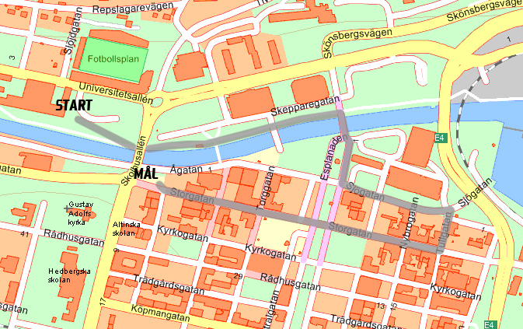
Förening | Lagnamn | Ledare | Tröja
Matfors IF | Matfors F04 | Jonas Höglund, M. Agås | Blå
Matfors IF | Matfors P04 | Caroline Westerlund | Blå
Sundsvalls FF | SFF P04 röd | Roger Bertilsson | Röd
Sundsvalls FF | SFF P04 blå | Roger Bertilsson | Blå
Sundsvalls FF | SFF P05 | Roger Bertilsson | Röd
Sundsvalls FF | SFF P03 blå 1 | Patrik Norlander | Blå
Sundsvalls FF | SFF P03 blå 2 | Patrik Norlander | Blå
Sundsvalls FF | SFF P03 röd | Patrik Norlander | Röd
Svartviks IF | Svartvik P05 | Ted Sundberg | Röd
Njurunda SK | NSK P05 | Petra Lindblom | Vit
Alnö IF | Alnö F03 vit | Jens Backlund | Vit
Essviks AIF | EAIF P05/06 | Fredrik Dahlgren | Grön
Sidsjö-Böle IF | SBIF F04 | Helena Duvemo | Grön
Sidsjö-Böle IF | SBIF F05 | Helena Duvemo | Röd
Sidsjö-Böle IF | SBIF P03 | Magnus Wulffeld | Grön
Sidsjö-Böle IF | SBIF P04 | Bo Pargeus | Röd
Sidsjö-Böle IF | SBIF P05 | Bo Pargeus | Grön
Sundsvalls FF | SFF F03-04 | Linda Backlund | Blå
Sund IF | Sund IF Mix 04-05 | Armand Buzi | Röd
Ånge IF | Ånge P04 | Magnus Bjuren | Grön
Sundsvalls DFF | SDFF F04 | Anette Agorelius | Svart
Njurunda IK | NIK Mix 04-05 1 | Linda Medelberg | Svart
Stöde IF | Stöde Mix 04 | Josefine Nordlinder | Röd
Essviks AIF | EAIF Mix 05/06 | Andreas Lundgren | Grön
Plan1 | Mot västra läktaren
Plan2
Plan3
Plan4 | Mot östra läktaren

 | Plan 1
09,30 | Matfors F04 | Sidsjö-Böle F04
10,00 | Svartviks IF P05 | Sundsvalls FF P05
10,30 | Sidsjö-Böle P03 | Sundsvalls FF P03 blå 2
11,00 | Sundsvalls FF P03 blå 1 | Sidsjö-Böle P04
11,30 | Ånge IF P04 | Sundsvalls FF P04 blå
12,00 | Svartviks IF P05 | Njurunda SK P05
 | Plan 2
09,30 | Sundsvalls FF P04 röd | Sidsjö-Böle IF P04
10,00 | Matfors IF P04 | Ånge IF P04
10,30 | Alnö IF F03 röd | Sidsjö-Böle F05
11,00 | Njurunda IK Mix 04/05 1 | Matfors F04
11,30 | Alnö IF F03 röd | Sundsvalls FF F03/04
12,00 | Sundsvalls FF P05 | Sidsjö-Böle P05
 | Plan 3
09,30 | Sundsvalls FF P03 röd | Sundsvalls FF P03 blå 1
10,00 | Sund IF Mix 04/05 | Njurunda IK Mix 04/05 1
10,30 | Sidsjö-Böle P05 | Stöde IF Mix 04
11,00 | Essviks AIF Mix 05/06 | Sund IF Mix 04/05
11,30 | Sundsvalls DFF F04 | Essvik P05/06
12,00 | Sundsvalls FF P03 röd | Sidsjö-Böle P03
 | Plan 4
09,30 | Njurunda SK P05 | Essviks AIF Mix 05/06
10,00 | Sundsvalls FF F03/04 | Essvik P05/06
10,30 | Sundsvalls DFF F04 | Sundsvalls FF P04 blå
11,00 | Sundsvalls FF P04 röd | Matfors P04
11,30 | Stöde IF Mix 04 | Sidsjö-Böle F05
12,00 | Sundsvalls FF P03 blå 2 | Sidsjö-Böle F04

